Giải Toán lớp 6 SGK tập 1 trang 127: Ôn tập chương 1 phần Hình học bao gồm đáp án và hướng dẫn giải chi tiết tương ứng với từng bài tập trong sách. Lời giải bài tập Toán 6 này sẽ giúp các em học sinh ôn tập các dạng bài tập có trong sách giáo khoa. Sau đây mời các em cùng tham khảo lời giải chi tiết
1. Nội dung Ôn tập chương 1 phần Hình học Toán lớp 6 tập 1
a. Các hình
+ Điểm
+ Đường thẳng
+ Tia
+ Đoạn thẳng
+ Trung điểm của một đoạn thẳng
b. Các tính chất
+ Trong ba điểm thẳng hàng có một và chỉ một điểm nằm giữa hai điểm còn lại.
+ Có một và chỉ một đường thẳng đi qua hai điểm phân biệt.
+ Mỗi điểm trên đường thẳng là gốc chung của hai tia đối nhau.
+ Nếu điểm M nằm giữa hai điểm A và B thì AM + MB = AB.
2. Giải bài 1 trang 127 SGK Toán lớp 6 tập 1
Đoạn thẳng AB là gì?
Hướng dẫn:
Sử dụng định nghĩa đoạn thẳng trong bài 6, trang 115 SGK Toán 6 tập 1 để trả lời câu hỏi.
Đáp án:
Đoạn thẳng AB là hình gồm điểm A, điểm B và tất cả các điểm nằm giữa A và B.
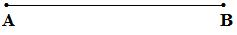
3. Giải bài 2 trang 127 Toán lớp 6 tập 1 SGK
Cho ba điểm A, B, C không thẳng hàng. Vẽ đường thẳng AB, tia AC, đoạn thẳng BC, điểm M nằm giữa B và C.
Hướng dẫn:
Vận dụng các định nghĩa về đường thẳng, đoạn thẳng,.... để vẽ hình.
+ Đường thẳng là một khái niệm cơ bản, ta không định nghĩa mà chỉ hình dung đường thẳng qua hình ảnh thực tế như một sợi chỉ căng thẳng, vết bút chì vạch theo cạnh thước,....
+ Hình gồm một điểm O và một phần đường thẳng bị chia ra bởi O là một tia gốc O.
+ Đoạn thẳng AB là hình gồm điểm A, điểm B và tất cả các điểm nằm giữa A và B.
Đáp án:
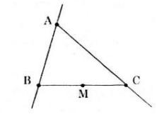

4. Giải bài 3 trang 127 Toán lớp 6 SGK tập 1
a) Đánh dấu hai điểm M, N. Vẽ đường thẳng a và đường thẳng xy cắt nhau tại M và đều không đi qua N. Vẽ điểm A khác M trên tia My.
b) Xác định điểm S trên đường thẳng a sao cho S, A, N thẳng hàng. Trong trường hợp đường thẳng AN song song với đường thẳng a thì có vẽ được điểm S không? Vì sao?
Hướng dẫn:
Vận dụng các định nghĩa về đường thẳng, đoạn thẳng,.... để vẽ hình.
+ Đường thẳng là một khái niệm cơ bản, ta không định nghĩa mà chỉ hình dung đường thẳng qua hình ảnh thực tế như một sợi chỉ căng thẳng, vết bút chì vạch theo cạnh thước,....
+ Hình gồm một điểm O và một phần đường thẳng bị chia ra bởi O là một tia gốc O.
+ Đoạn thẳng AB là hình gồm điểm A, điểm B và tất cả các điểm nằm giữa A và B.
Đáp án:
Từ các dữ liệu đề bài, chúng ta vẽ hình như sau:
a)
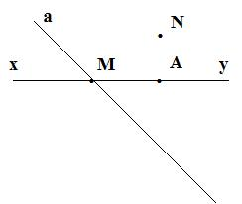
b)
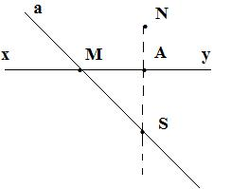
Nếu AN song song với đường thẳng a thì không vẽ được điểm S vì hai đường thẳng song song không có điểm chung nào (trang 108 SGK Toán 6 tập 1).
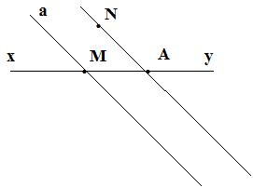
5. Giải bài 4 trang 127 SGK tập 1 Toán lớp 6
Vẽ bốn đường thẳng phân biệt. Đặt tên cho các giao điểm (nếu có).
Hướng dẫn:
+ Hai đường thẳng không trùng nhau còn được gọi là hai đường thẳng phân biệt.
Đáp án:
+ 4 đường thẳng phân biệt cắt nhau
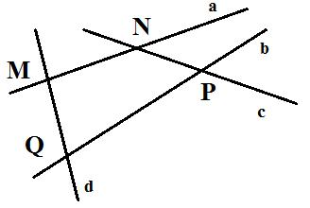
+ 4 đường thẳng phân biệt song song
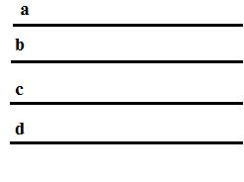
+ 1 đường thẳng cắt 3 đường thẳng
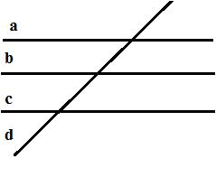
6. Giải bài 5 trang 127 SGK Toán 6 tập 1
Cho ba điểm thẳng hàng A, B, C sao cho B nằm giữa A và C. Làm thế nào để chỉ đo hai lần, mà biết được độ dài của cả ba đoạn thẳng AB, BC, CA? Hãy nêu các cách làm khác nhau.
Hướng dẫn:
+ Vận dụng lý thuyết: Nếu điểm M nằm giữa hai điểm A và B thì AM + MB = AB. Ngược lại , nếu AM + MB = AB thì điểm M nằm giữa hai điểm và B.
Đáp án:
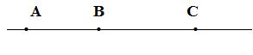
Vì B nằm giữa A, C nên AB + BC = AC
Chỉ đo 2 lần, ta có 3 cách sau để xác định độ dài AB, BC, AC
+ Cách 1: Đo độ dài hai đoạn thẳng AB và BC => AC = AB + BC
+ Cách 2: Đo độ dài hai đoạn thẳng AB và AC => BC = AC - AB
+ Cách 3: Đo độ dài hai đoạn thẳng BC và AC => AB = AC - BC
7. Giải bài 6 trang 127 Toán 6 tập 1 SGK
Cho đoạn thẳng AB dài 6cm. Trên tia AB lấy điểm M sao cho AM = 3cm.
a) Điểm M có nằm giữa hai điểm A và B hay không? Vì sao?
b) So sánh AM và MB.
c) M có là trung điểm của AB không?
Hướng dẫn:
+ Trên tia Ox ta có các độ dài : OA = a; AB = b
- Nếu a = b thì A trùng B.
- Nếu a < b thì A nằm giữa O và B.
- Nếu a > b thì B nằm giữa O và A.
+ Nếu điểm M nằm giữa hai điểm A và B thì AM + MB = AB. Ngược lại , nếu AM + MB = AB thì điểm M nằm giữa hai điểm và B.
+ Điểm N trung điểm của đoạn thẳng AB là Điểm N nằm giữa A và B và cách đều A và B. Điểm N trung điểm của đoạn thẳng AB được gọi là điểm chính giữa của đoạn thẳng AB.
Đáp án:
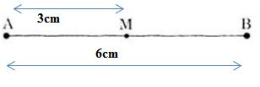
a) Trên tia AB có AM < AB (3cm < 6cm) nên điểm M nằm giữa hai điểm A và B.
b) Vì điểm M nằm giữa hai điểm A và B nên:
AM + MB = AB
Thay số: 3 + MB = 6
⟶ MB = AB - AM = 6 - 3 = 3cm.
+ Có AM = 3cm = MB. Vậy AM = MB.
c) Vì điểm M nằm giữa hai điểm A, B và AM = MB (hay M cách đều AB) nên M là trung điểm của đoạn thẳng AB.
8. Giải bài 7 trang 127 SGK Toán lớp 6 tập 1
Cho đoạn thẳng AB dài 7cm. Vẽ trung điểm của đoạn thẳng AB.
Hướng dẫn:
+ Điểm N trung điểm của đoạn thẳng AB là Điểm N nằm giữa A và B và cách đều A và B. Điểm N trung điểm của đoạn thẳng AB được gọi là điểm chính giữa của đoạn thẳng AB.
Đáp án:
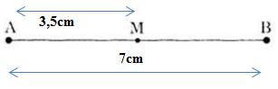
+ Gọi M là trung điểm của đoạn thẳng AB. Khi đó: MA = MB = AB/2 = 7:2 = 3,5 cm
+ Cách vẽ trung điểm của đoạn thẳng AB: Trên giấy, các bạn chấm một điểm A. Đặt vạch 0cm của thước trùng với điểm A. Theo cạnh thước, tìm vạch chỉ 3,5cm; 7cm và đánh dấu đó là M và B sau đó kẻ đường thẳng từ A tới B là xong.
9. Giải bài 8 trang Toán 6 SGK tập 1
Vẽ hai đường thẳng xy và zt cắt nhau tại O. Lấy A thuộc tia Ox, B thuộc tia Ot, C thuộc tia Oy, D thuộc tia Oz sao cho OA = OC = 3cm, OB = 2cm, OD = 2OB.
Đáp án:
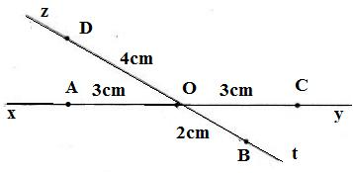
Học sinh vẽ hình theo các bước:
+ Vẽ hai đường thẳng xy và zt cắt nhau tại O
+ Trên đường thẳng xy: lấy A thuộc tia Ox, lấy C thuộc tia Oy sao cho OA = OC = 3cm
+ Trên đường thẳng zt:
- Lấy B thuộc tia Ot sao cho OB = 2cm
- Lấy D thuộc tia Oz sao cho OD = 2 OB = 2.2 = 4cm

